Разработка макета клистрона с мощностью 50 МВт S-диапазона
Институт ядерной физики им. Г. И. Будкера СО РАН
Авторы: А.Е. Левичев, С.Л. Самойлов, А.М. Барняков, Д.А. Никифоров, Д.И. Чекменев, О.А. Павлов, С.П. Карин, М.В. Арсентьева, И.Л. Пивоваров, А.М. Молокоедов
Для ускорителей с высоким темпом ускорения необходимо иметь клистроны с выходной импульсной мощностью в десятки мегаватт. В настоящее время такие клистроны производятся исключительно за рубежом. В ИЯФ СО РАН разработан макет клистрона S-диапазона, который должен обеспечить мощность 50 МВт. Макет включает в себя фокусирующую систему, катодный узел, коллектор, резонансную структуру, систему охлаждения и выходное вакуумное волноводное окно. Все элементы, за исключением катода, спроектированы и произведены в ИЯФ СО РАН. На данном макете была продемонстрирована выходная СВЧ мощность около 50 МВт на частоте 2884 МГц при токе катода 350 А и напряжении 400 кВ. Входная СВЧ мощность составила 450 Вт. Данные параметры не являются окончательными и будут корректироваться при дальнейшей модернизации макета с целью увеличения КПД, коэффициента усиления и смещения рабочей частоты в область 2856 МГц. Тем не менее, данный макет позволил продемонстрировать согласование между расчетной моделью и измерениями, а также отработать технологию изготовления всех элементов клистрона и провести реальные испытания с высокой выходной СВЧ мощностью.
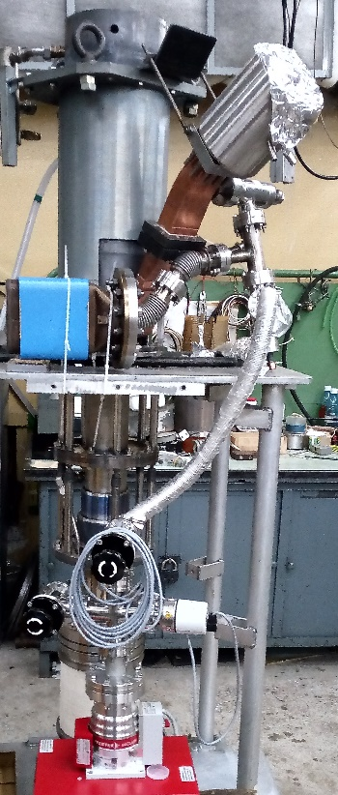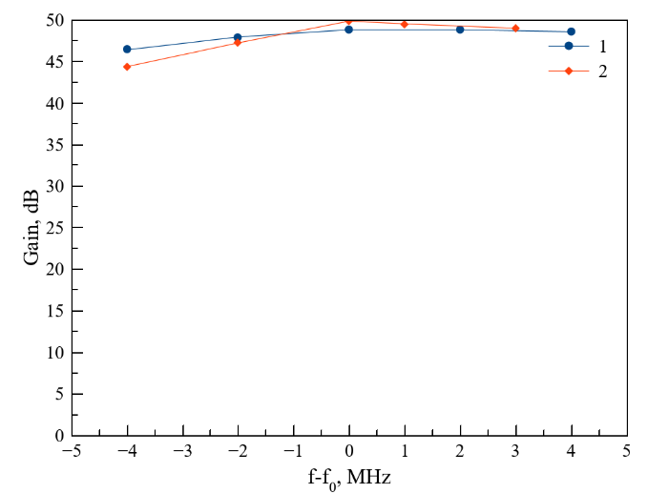
Рисунок: (слева) Вид изготовленного клистрона; (справа) полоса клистрона: 1 – расчет, 2 – измерения.
Публикация: Andrianov A.V., Arsentyeva M.V., Barnyakov A.M., Levichev A.E., Pivovarov I.L., Samoilov S.L., Chekmenev D.I. S-Band Klystron Development // Physics of Particles and Nuclei Letters. - 2020. - Vol. 17, Is. 4. - P. 552-556. DOI 10.1134/S1547477120040032. .
Государственное задание, тема № 15.4.1. Разработка ускоряющего модуля на 200 МэВ.

